***Муниципальное казённое дошкольное образовательное учреждение***

***Центр развития ребёнка детский сад №5 «Теремок»***

**Беседа с детьми по экологии**

***для подготовительной группы***

***«Сортируем мусор, бережем природу»***

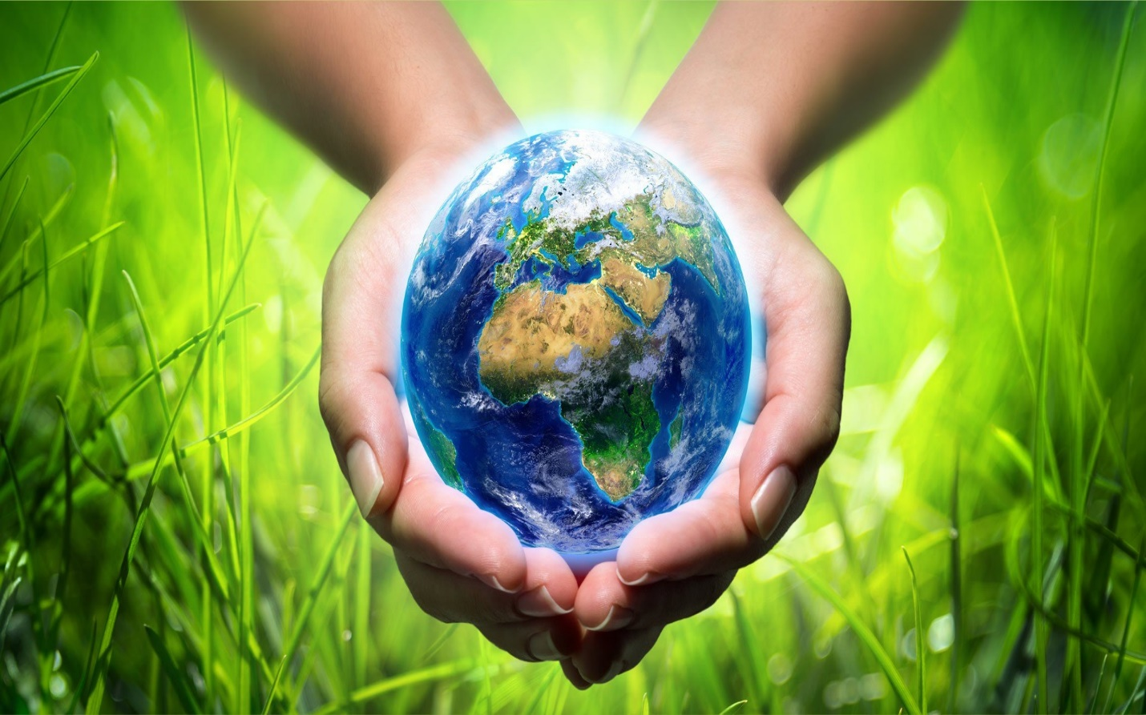

***Воспитатель: Козыренко Е. С***

***2021 г***

**Цель**: Знакомство с принципами системы раздельного сбора и утилизации бытовых отходов. Стимулировать их совершать практические шаги по решению проблемы отходов в повседневной жизни.

**Задачи:**

-Уточнить знания детей о причинах возникновения мусора;

- Формировать представления детей об утилизации мусора, о целесообразности вторичного использования бытовых и хозяйственных отходов;

-Воспитывать бережное отношение к окружающему миру и к чистоте улиц города.

**Оборудование:** картинки с изображением различного мусора, предметы из различных материалов: пластиковые, пакеты, газеты, детали металлического конструктора и т. п. Пять коробок с условными обозначениями для сортировки мусора

**Ход занятия.**

Воспитатель: Здравствуйте! Я рада всех приветствовать на нашем мероприятии, тема которого касается всех жителей нашей планеты. Всех, потому что Земля - наш общий дом.

Воспитатель читает стихотворение:

**О загрязнении**

Есть в природе равновесие,

Нарушать его нельзя.

В жизни это очень важно

Для тебя и для меня.

Что бы было равновесие

Надо с вами, нам, друзья

Не выбрасывать отходы

И не загрязнять моря.

Меньше ездить на машинах

И пускать из фабрик дым,

Чтоб не летали в атмосфере

И не делали там дыр.

Меньше фантиков, бумажек

Ты на улицу бросай!

Тренируй в себе, ты, ловкость:

Точно в урну попадай.

А когда захочешь кинуть

Ты бумажку не в корзину,

Ты подумай о природе-

Нам ещё здесь жить как вроде!

Воспитатель: Сегодня в наш сад пришла посылка, и я хотела бы ее открыть вместе с вами. Позвать одного человека из группы и вместе с ним открыть посылку. Давайте выложим на стол содержимое посылки.

Как Вы думаете, что это вообще такое?

Дети: Мусор!

Воспитатель: Ежегодно от каждого человека в среднем остаётся около 500 кг мусора. Ежедневно мы выбрасываем консервные банки, различные упаковки, бумагу, бутылки и многое другое.

Вы уже знаете, что природу надо охранять, беречь. Ведь мусора на планете становится всё больше и больше. Эта проблема актуальна и для нашего города тоже. А всё должно куда-то деваться. Только природные отходы могут разлагаться. Остальные отходы, которые называются «твёрдые бытовые отходы» (бумага (картон), пластик, металлы, резина, кожа, стекло). Остаются надолго в земли. А порой и вовсе не разлагаются.

-Посмотрите, как уютно и красиво в нашей группе.

(берется коробка и по группе раскидывается мусор)

-Что теперь произошло с нашей группой?

-Какая она стала?

Тоже самое происходит и на наших улицах. Улицы, парки, набережная, в которых валяется мусор, никогда не будут красивыми. В таких местах находиться совсем неприятно.

Воспитатель предлагает детям собрать этот мусор вместе.

**Игра «Соберём мусор вместе»**

Воспитатель делит детей на две команды (можно заранее придумать названия команд).

Команды получают задание собрать мусор (на скорость) в обруч, который лежит на полу. Команды собирает в обруч мусор, различные по цвету.

**Воспитатель:** Молодцы ребята! Вы быстро справились с этим заданием, и у нас снова стало чисто, уютно и красиво в нашей группе.

Итак, что же делать с накопленными отходами? С мусором, можно бороться с помощью его переработки. Для этого необходимо при сборе мусора сортировать его.

Воспитатель:

- Ребята, отходы, собранные на свалках, перерабатываются на специальных заводах. Для этого мусор нужно собирать раздельно. Почему, как вы думаете? (ответы детей).

 Да, ребята, раздельный сбор мусора помогает быстрой его переработке и превращению мусора в нужную вещь. Например, из макулатуры (старых бумаг) делают картоны, коробки, экологическую вату и др.

А вот мусор из пластмассы в природе разлагается очень долго. Если отходы не перерабатывать, то наша Земля может стать огромной свалкой. А как мы можем помочь природе? (ответы детей: не сорить, убирать за собой мусор, раздельно собирать мусор, чтобы отходы можно было быстрее перерабатывать).

Для раздельного сбора бытовых отходов созданы специальные контейнеры. Они установлены в местах сбора мусора.

Мусорные контейнеры имеют свой собственный цвет, который указывает на разный тип отходов - Кто их видел? Где? Почему они разного цвета? Кто знает? (ответы детей).

• оранжевый контейнер – для опасных отходов

• синий контейнер — для сбора бумаги

• зеленый контейнер — для стеклянных отходов

• желтый контейнер — для пластика

• красный контейнер — для бытовых отходов

Воспитатель: Сейчас поиграем в **игру «Сортируем вместе»**

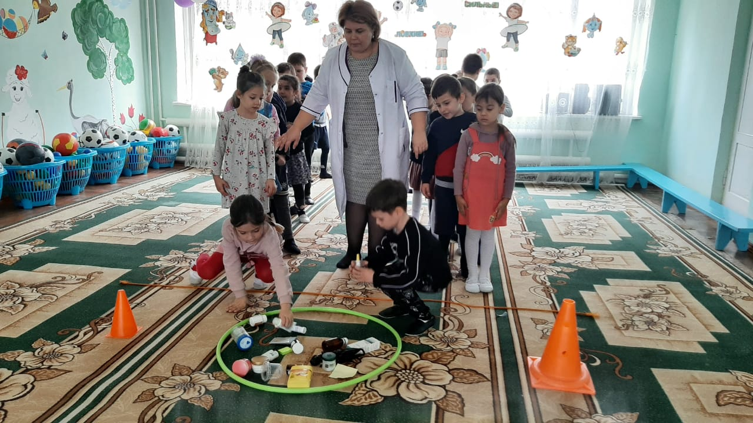

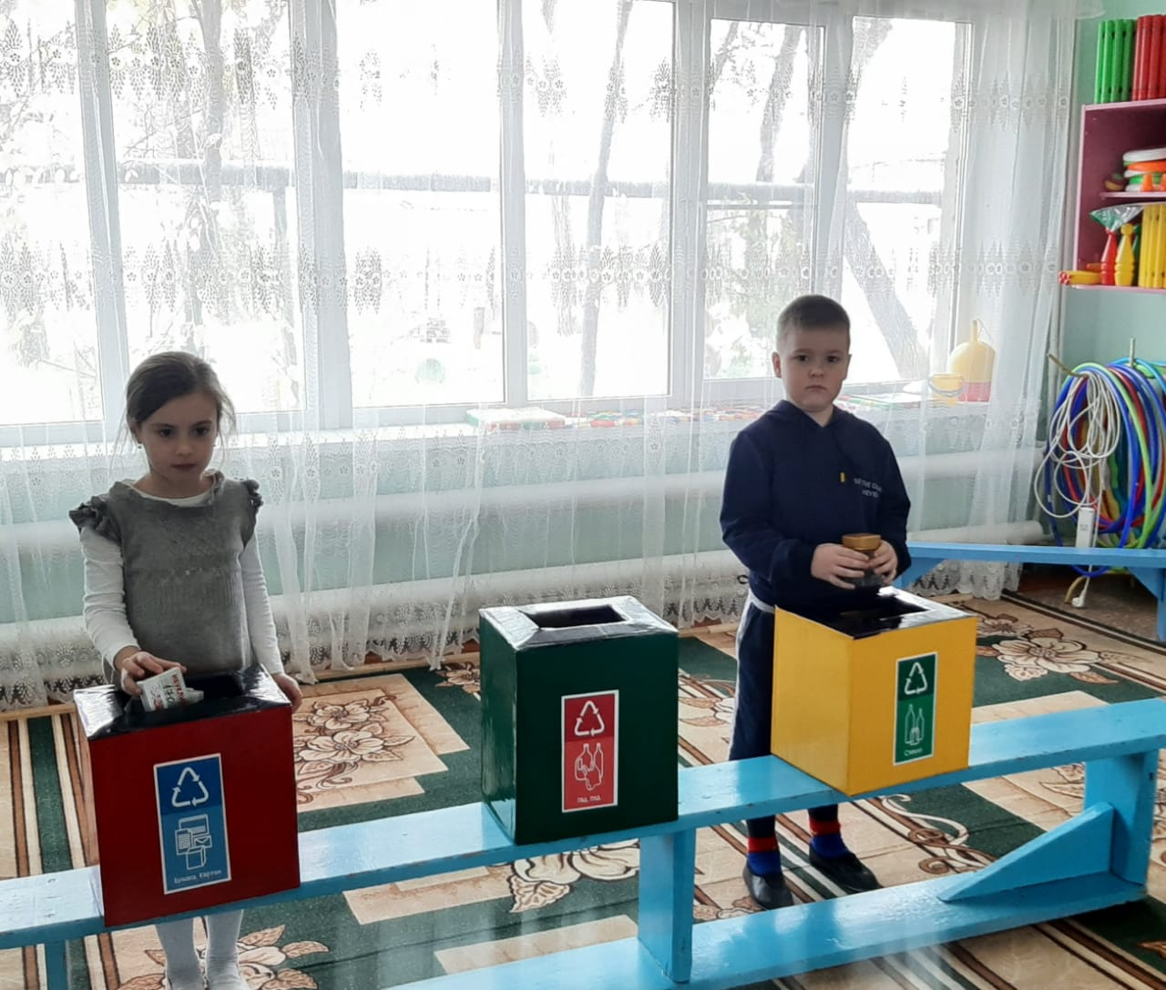

В группе стоят коробки с условными знаками. Задача команд рассортировать мусор. Побеждает та команда, которая не только быстро, но и правильно рассортировала мусор.

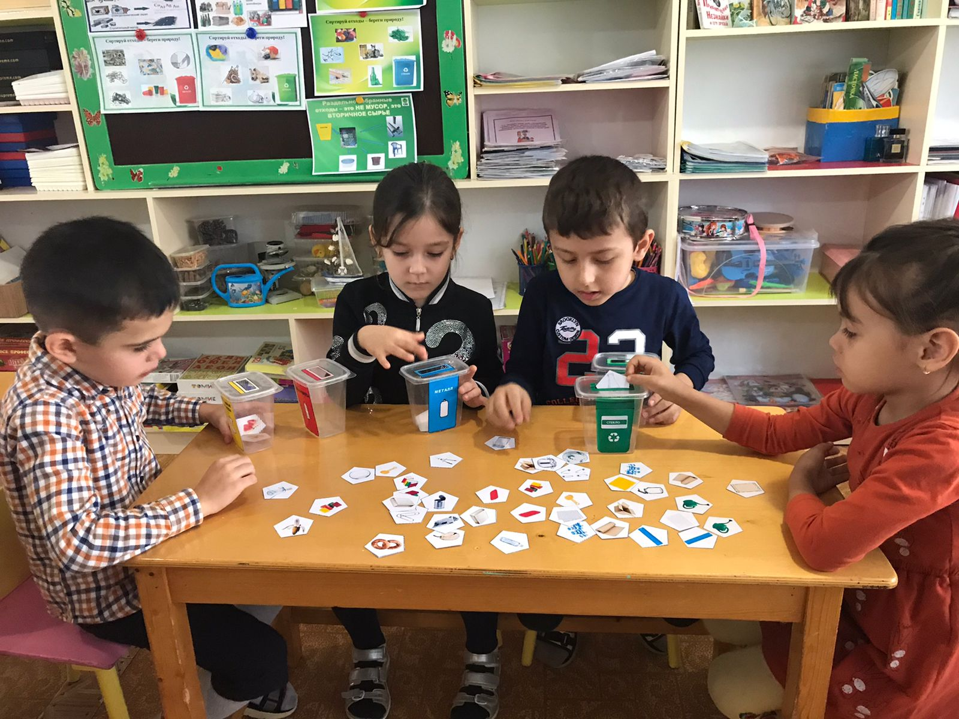

Воспитатель раздает каждой команде карточки с рисунками разных видов мусора. Команды поочередно кидают карточки в нужную коробку. Подводится итог игры.

Воспитатель: Ребята, какие вы молодцы! И с этим заданием вы справились.

Мы сегодня научились раздельно собирать бытовые отходы. Об этом рассказывайте своим родителям, бабушкам, дедушкам, друзьям. А ведь, если всё это закапывать, то этот мусор может пролежать в земле много лет. Пластиковый мусор может пролежать в земле от 200 до 1000 лет, прежде чем исчезнет, газеты и бумага около месяца, стекло до 1000000 лет, а огрызок и очистки будут разлагаться в земле около 2 месяцев. Ужас!

Мусор собран, теперь можно отправить его на заводы. Ведь отправляя мусор на перерабатывающий завод, его там сортируют: пластиковые и пластмассовые бутылки в одну сторону, бумагу в другую, стекло и железные банки отдельно. А потом всё перерабатывают и получают новый материал, с которого уже изготавливают новые полезные изделия.

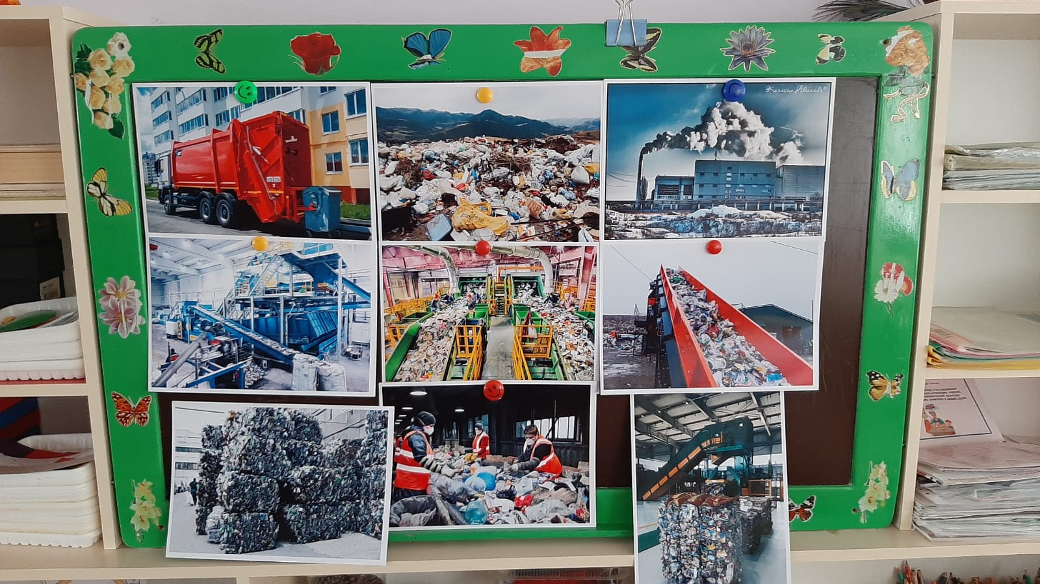

Например, из старых газет и журналов получится новая чистая бумага, из железных банок сделают новую вещь, стеклянные банки и бутылки можно отмыть и использовать ещё раз.

Воспитатель предлагает детям дома с родителями сделать поделки своими руками из различного бросового и природного материала, бытовых отходов.

**Рефлексия.**

Воспитатель: Ребята, что вы узнали нового и полезного из нашего занятия?

Дети: Мы узнали, что отходы могут не загрязнять природу, если их повторно использовать. Мусор необходимо сортировать.

- Да, правильно, сегодня мы с вами узнали о том, как можно использовать мусор второй раз. О том, как вредит мусор природе и человеку. Каждый человек на Земле, который любит нашу планету, природу, наш общий дом, постарается быть настоящим хозяином – заботливым, аккуратным, внимательным! И если каждый человек будет стремиться сделать чище свой двор, улицу, город, все люди будут дышать свежим воздухом, пить чистую воду, любоваться красотой земли!